ArtEZ Aanvraag Ad Beats & Rhymes
  - Macrodoelmatigheid

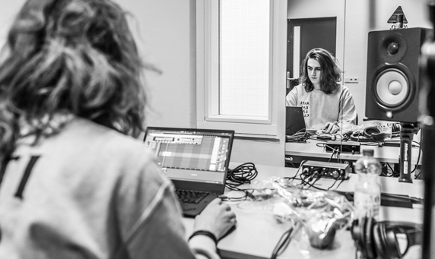
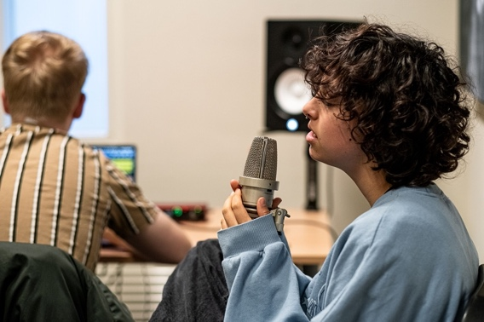
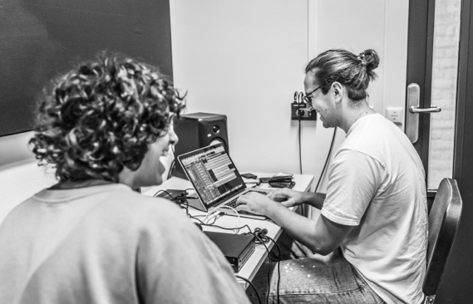
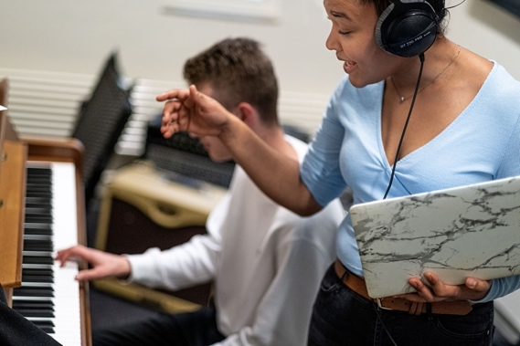
Aanvraagformulier nieuwe opleiding of nevenvestiging
Basisgegevens

Naam instelling(en) | ArtEZ
Contactgegevens | Postadres:  ArtEZ University of the Arts  College van Bestuur  Postbus 49, 6800 AA Arnhem  ArtEZ Conservatorium Enschede  Van Essengaarde 10  7511 PN Enschede
Naam opleiding | Beats & Rhymes
Internationale naam opleiding | Beats & Rhymes
Taal | Nederlands
In geval dat de opleiding in een andere taal dan het Nederlands wordt verzorgd: een toelichting op de aansluiting van de taalkeuze op de arbeidsmarktbehoefte | n.v.t.
In geval van een associate degree- opleiding, indien van toepassing: welke bve-instelling verzorgt mede de opleiding | n.v.t.
In geval van een joint degree-opleiding: welke instelling(en) verzorg(t)(en) mede de opleiding | n.v.t.
Opleidingsniveau (associate degree- opleiding, hbo bachelor, hbo master, wo bachelor, wo master) | Associate degree
Inrichting van de opleiding (indicatie curriculum per jaar, vakken, leerlijnen) | Uitstroomprofielen:  - (Performing) artist (maker/ auteur/ producer)  - Organisator  - Urbanpop educator  Het curriculum is opgebouwd uit vier semesters en bestaat uit zgn. kernvakken: individuele lessen o.b.v. een persoonlijk opleidingsplan, production-tools, songtools, theory, brands & business, profielvakken, life skills, projectweken en masterclasses, eigen projecten en keuzevakken + coaching op aanvraag. Studenten kiezen in het tweede jaar voor een eigen profiel en studeren daarin af. Dit kan ook een combinatie zijn van de verschillende uitstroomprofielen, de student behoudt altijd de kern van (performing) artist (maker / auteur / producer). En kan daarnaast kiezen voor verdere focus en verbreding of verdieping op één of combinatie van de uitstroomprofielen.
Inhoud (korte beschrijving opleiding) | De opleiding gaat uit van de drieslag authenticiteit, vakmanschap en ondernemerschap. Om dat te realiseren halen we zoveel mogelijk ‘real-life’ situaties naar binnen, waarbij studenten schrijven en pitchen voor projecten en artiesten uit ‘the real world’ op het gebied van r&b, hiphop en popmuziek, zodat studenten tijdens het volgen van de opleiding gelijk een extern en relevant netwerk opbouwen.  De profilering van de student staat centraal en de student heeft heel veel mogelijkheden om zich vanuit zijn eigen motivatie zich te ontwikkelen. De Ad opleiding werkt nauw samen met de opleiding Popacademie en MediaMusic binnen een op onderdelen gezamenlijk ontwikkeld onderwijsconcept dat gedeeltelijk projectgestuurd is. De aandacht ligt ook hier op beroepsauthentieke situaties: de eigen projecten en producties van de studenten vormen een belangrijk onderdeel van het programma. De nadruk ligt op het maken, produceren, recorden, publiceren, netwerken en bouwen aan een eigen profiel als -artiest of producer in de genres die op dit moment vallen onder de term urban. De opleiding neemt naast het reguliere vakkenaanbod de student mee in diverse writing camps die niet alleen plaatsvinden op locatie in Enschede, maar juist in studio’s in het hele land. Hierdoor wordt de student in contact gebracht met andere urban- en popartiesten, producers en nieuwe netwerken.  Daarnaast is er een sterke focus op ondernemerschap binnen de opleiding. De student wordt gestimuleerd en voorbereid op een beroepspraktijk als ondernemer. Lessen en ondersteuning wordt geboden op het gebied van acquisitie, administratie en marketing. Ook is er veel ruimte voor een focus op de eigen ontwikkeling van de student in het artiest en/of producerschap. Studenten gaan aan de slag met een persoonlijke ontwikkelingsvraag en worden daarbij ondersteund door docenten en roulerende coaches (van marketing tot publishing; van songwriting tot branding). Hierbij wordt de student bijgestaan door een vast team van coaches met ervaring in artiestenbegeleiding, songwriting en productie. Ook vinden er regelmatig masterclasses en luistersessies plaats met gevestigde artiesten en relevante professionals uit de urban en pop scene, aangevuld met coaches uit het werkveld.
Studielast | 120 EC
Vorm van de opleiding (voltijd, deeltijd, duaal) | Voltijd
Gemeente of gemeenten waar de opleiding wordt gevestigd | Enschede
Doelgroep van de opleiding | De doelgroep betreft talentvolle, ondernemende toptalenten die graag samenwerken om zich ook na de opleiding verder te kunnen ontwikkelen. Er wordt gewerkt met een selectie waarbij middels een toelatingsexamen beoordeeld wordt op ontwikkelbaarheid, muzikale vaardigheid en motivatie.  Toelating tot de opleiding is mogelijk met een mbo-4 of havo of vwo diploma.  Wie geen toereikende vooropleiding heeft gevolgd en bij aanvang van de opleiding ouder is dan 21 jaar, kan deelnemen aan de toelatingstoets 21+. Als de deelnemer hiervoor slaagt, is alsnog aan de vooropleidingseisen voldaan.
Croho (sub)onderdeel en motivering | Onderdeel; Taal en cultuur.  Subonderdeel; Opleidingen op het gebied van kunst.  Motivering; Indeling gelijk aan de Ad Electronic Music van Inholland en Amsterdamse Hogeschool vd Kunsten.
Geplande startdatum opleiding of nevenvestiging | 1-9-2023
ISAT code van de opleiding (indien bekend)
BRIN code van de instelling | 27NF
Indien nadere vooropleidingseisen worden gesteld; voorstel daartoe | Toelatingsprocedure conform Bachelor Muziek; selectie op ontwikkelbaarheid, muzikale vaardigheid en motivatie.  We willen graag meer weten over het niveau van de kandidaat, welke vaardigheden aspiranten hebben, wat de ambitie is en hoe ontwikkelbaar de kandidaat is op basis van muzikale vaardigheden, maar ook organisatorische en communicatieve vaardigheden. Wij zijn ook benieuwd of zij nog meerdere instrumenten bespelen, of zij zelf muziek schrijven, op welke manieren zij gebruik zou willen maken van de opleiding en welke verwachtingen zij hebben van de toekomst als afgestudeerde.  We verwachten van aspiranten een hoog niveau bij aanvang van de studie en richten ons op de toptalenten, om ervoor te zorgen dat zij de studie binnen twee jaar kunt afronden met het gewenste eindniveau om slagvaardig in de beroepspraktijk aan het werk te gaan.  Dit zijn de diploma- en taaleisen waar zij aan moeten voldoen.  - Mbo (niveau 4) of een gelijkwaardig diploma  - Positieve uitslag van toelating:  - de beoordeling van een showcaseportfolio met minimaal 3 representatieve tracks (op basis van kwaliteit productie, ambacht, songs en potentieel)  - Live voorspeelmoment  - intake + motivatiegesprek ​/ toelichting op het portfolio  - Taaleis  - B2 volgens het Gemeenschappelijk Europees Referentiekader voor de Talen (CEFR)  - Je voldoet ook aan deze taaleis als:  - je het Staatsexamen Nederlands als tweede taal (NT2) programma II op alle vier de onderdelen met een certificaat afgerond hebt, of  - je het CNaVT certificaat “Educatief Startbekwaam (STRT) – B2” behaald hebt, of  - Nederlands je moedertaal is én Nederlands de nationale taal is van het land waar je je middelbare school hebt gedaan, of  - je onderwijs hebt gevolgd én het diploma hebt behaald op een Nederlandstalige middelbare school, of  - je een middelbare schooldiploma hebt behaald mét een voldoende voor het eindexamenvak Nederland
Indien capaciteitsbeperking wordt ingesteld; de hoogte ervan | n.v.t.

